Лабораторная работа №33

Изучение температурной зависимости намагниченного никеля
Поляков Даниил, 19.Б23-фз
Цели работы:
- экспериментально определить значение намагничивающего тока I, соответствующее рабочей напряжённости магнитного поля, при которой никелевый образец находится в состоянии насыщения;
- измерить зависимость баллистического отброса α от температуры T;
- вычислить коэффициент размагничивания образца m;
- определить баллистическую постоянную гальванометра C′_{b};
- рассчитать значения магнитной индукции внутри образца B при рассмотренных значениях температуры;
- рассчитать значения напряжённости магнитного поля внутри образца с поправкой на размагничивающее действие концов H′ при рассмотренных значениях температуры;
- рассчитать значения намагниченности образца M при рассмотренных значениях температуры;
- определить точку Кюри T_{c} для никеля;
- рассчитать магнитный момент иона никеля μ;
- рассчитать постоянную молекулярного поля γ.

Схема установки
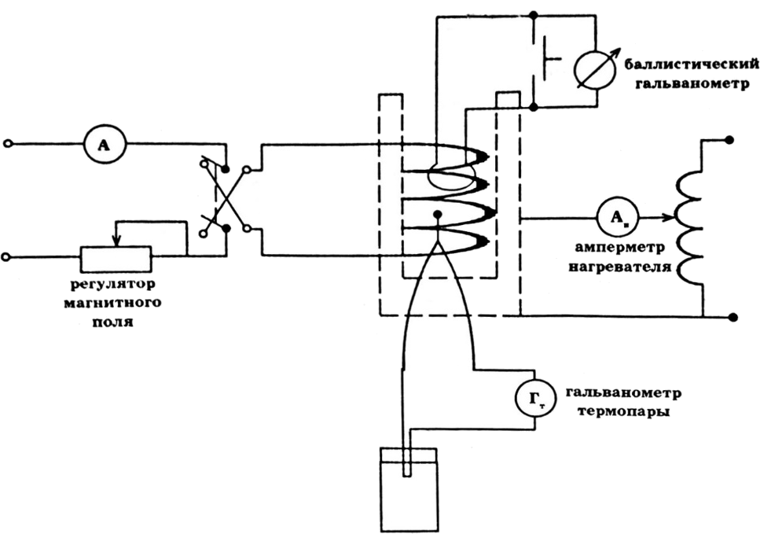
Параметры установки:
- сечение измерительной катушки: S₀ = 7.1 см²;
- эффективное сечение никелевого стержня: S_{Ni} = 0.11 см²;
- количество витков измерительной катушки: N₀ = 71;
- длина намагничивающей катушки: l = 0.43 м;
- эксцентриситет осевого сечения образца: ε = 0.9969;
- количество витков намагничивающей катушки: N = 2000.

Расчётные формулы
- Усреднённое значение баллистического отброса:
α₁ — баллистический отброс при прямом направлении тока;
α₂ — баллистический отброс при противоположном направлении тока.
- Напряжённость магнитного поля, создаваемая намагничивающей катушкой:
I — сила намагничивающего тока;
N — количество витков намагничивающей катушки;
l — длина намагничивающей катушки.
- Коэффициент размагничивания образца:
ε — эксцентриситет осевого сечения образца.
- Баллистическая постоянная гальванометра:
μ₀ — магнитная постоянная;
H — напряжённость магнитного поля, создаваемая намагничивающей катушкой;
S₀ — сечение измерительной катушки;
N₀ — количество витков измерительной катушки;
α₀ — баллистический отброс при температуре выше точки Кюри.
- Магнитная индукция внутри образца:
C′_{b} — баллистическая постоянная гальванометра;
α — баллистический отброс;
N₀ — количество витков измерительной катушки;
μ₀ — магнитная постоянная;
H — напряжённость магнитного поля, создаваемая намагничивающей катушкой;
S₀ — сечение измерительной катушки;
S_{Ni} — эффективное сечение никелевого стержня.
- Напряжённость магнитного поля внутри образца с поправкой на размагничивающее действие концов:
H — напряжённость магнитного поля, создаваемая намагничивающей катушкой;
B — магнитная индукция внутри образца;
m — коэффициент размагничивания образца;
μ₀ — магнитная постоянная.
- Намагниченность образца:
B — магнитная индукция внутри образца;
μ₀ — магнитная постоянная;
H′ — напряжённость магнитного поля внутри образца с поправкой на размагничивающее действие концов.
- Число ионов никеля в единице объёма:
N_{A} — число Авогадро;
ρ = 8.90 г/см³ — плотность никеля;
m = 58.7 г/моль — молярная масса никеля.
- Магнитный момент иона никеля:
M₀ — намагниченность образца при комнатной температуре;
n — число ионов никеля в единице объёма.
- Постоянная молекулярного поля:
k — постоянная Больцмана;
T_{c} — точка Кюри никеля;
n — число ионов никеля в единице объёма;
μ — магнитный момент иона никеля.

- Формулы для вычисления погрешностей:
  - Абсолютная погрешность косвенных измерений:

Порядок измерений
- Сначала необходимо определить рабочее значение намагничивающего тока, при котором никелевый образец находится в состоянии насыщения, т. е. магнитные моменты всех его ионов одинаковы. При отключенном нагревателе (т. е. при комнатной температуре) измерим зависимость баллистического отброса α от силы тока намагничивающей катушки I. Используя реостат и амперметр, установим начальное значение тока I. В установке имеется переключатель, включающий или выключающий баллистический гальванометр, и ключ с тремя положениями, пускающий ток по катушке либо в прямом, либо в противоположном направлении. С помощью переключателя включаем гальванометр. Переключив ключ в одно из направлений, фиксируем значение баллистического отброса гальванометра α₁ (т. е. значение по шкале гальванометра, на котором находится изображение в момент максимального отклонения). Как только изображение пересечёт крайнее положение, переключаем ключ в нулевое положение и нажимаем кнопку, успокаивающую баллистический гальванометр, чтобы вернуть изображение в начальное положение. Затем измеряем баллистический отброс α₂, переключив ключ в противоположное направление, т. е. при противоположной полярности тока.
После этого временно выключаем баллистический гальванометр. С помощью реостата увеличиваем ток через катушку I. Для исключения влияния гистерезиса следует периодически проводить операцию размагничивания образца. Для этого при выключенном гальванометре несколько раз быстро переключаем направление тока с помощью ключа. Включаем гальванометр и проводим аналогичные измерения баллистического отброса.
Продолжаем увеличивать значение тока и измерять баллистический отброс до тех пор, пока не выйдем на линейный участок зависимости. При установке нового значения тока каждый раз проводим операцию размагничивания. В конце выбираем рабочее значение тока примерно посередине полученного линейного участка.
- Устанавливаем выбранное рабочее значение тока. Включаем нагреватель. По мере роста температуры проводим измерения значений баллистического отброса α, соответствующих значениям температуры T, методом, аналогичным предыдущей части работы. Продолжаем повышать температуру, пока не будет достигнуто значение 350 °C.

Результаты

Определение рабочего тока
Цена деления амперметра 0.05 А. Погрешность измерений тока примем равной половине цены деления:
∆_{I} = 0.03 А
Из-за особенности метода измерения баллистического отброса — необходимо зафиксировать положение изображения в короткий момент времени — погрешность его измерений оценим как цену деления линейки:
∆_{α} = 0.10 см
Таблица 1.
Зависимость баллистического отброса от силы намагничивающего тока
I, А | α₁, см | α₂, см | α, см
0.60 | 13.1 | 12.7 | 12.90
0.80 | 15.6 | 15.2 | 15.40
0.90 | 16.7 | 16.3 | 16.50
1.00 | 17.7 | 17.2 | 17.45
1.10 | 18.7 | 18.2 | 18.45
1.20 | 19.6 | 19.0 | 19.30
1.30 | 20.3 | 19.7 | 20.00
1.40 | 21.0 | 20.4 | 20.70
1.50 | 21.7 | 21.1 | 21.40
1.60 | 22.4 | 21.7 | 22.05
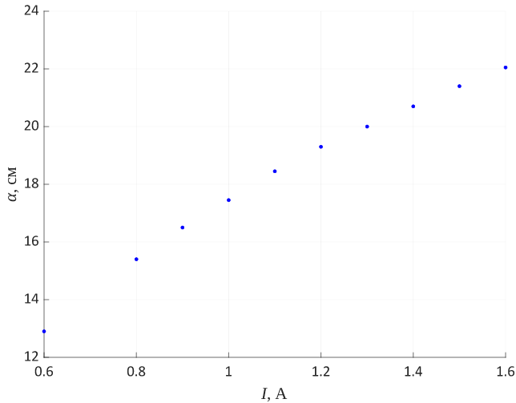График 1.
Зависимость баллистического отброса от силы намагничивающего тока
Зависимость баллистического отброса от тока становится линейной, начиная с I = 1.2 А. Выбираем значение рабочего тока:
I = 1.40 ± 0.03 А
Напряжённость магнитного поля, создаваемая намагничивающей катушкой при этом значении тока:
H = 6510 ± 120 А/м

Исследование зависимости баллистического отброса от температуры
Измерения баллистического отброса производились в ходе увеличения температуры. Цена деления прибора 0.1 °C, но измерения занимали некоторое время, в ходе которого температура продолжала расти, поэтому погрешность температуры оценим как:
∆_{T} = 1 °C
Таблица 2. Зависимость баллистического отброса и
других параметров установки от температуры образца
T, °C | α₁, см | α₂, см | α, см | B, Тл | H′,  ×10³ А/м | M,  ×10³ А/м
20 | 21.0 | 20.4 | 20.70 | 1.23  ± 0.04 | −7.3  ± 0.5 | 990  ± 30
100 | 18.4 | 18.1 | 18.25 | 1.02  ± 0.04 | −4.9  ± 0.5 | 820  ± 30
125 | 16.5 | 16.9 | 16.70 | 0.89  ± 0.04 | −3.5  ± 0.4 | 710  ± 30
150 | 15.1 | 15.2 | 15.15 | 0.76  ± 0.03 | −2.0  ± 0.4 | 610  ± 30
175 | 10.5 | 10.1 | 10.30 | 0.35  ± 0.02 | 2.7  ± 0.3 | 280  ± 20
200 | 7.3 | 6.5 | 6.90 | 0.06  ± 0.02 | 5.9  ± 0.2 | 44  ± 15
225 | 7.0 | 6.2 | 6.60 | 0.04  ± 0.02 | 6.2  ± 0.2 | 24  ± 15
250 | 6.7 | 6.3 | 6.50 | 0.03  ± 0.02 | 6.3  ± 0.2 | 17  ± 14
300 | 6.4 | 6.2 | 6.30 | 0.01  ± 0.02 | 6.5  ± 0.2 | 3  ± 14
310 | 6.5 | 6.3 | 6.40 | 0.02  ± 0.02 | 6.4  ± 0.2 | 10  ± 14
320 | 6.5 | 6.1 | 6.30 | 0.01  ± 0.02 | 6.5  ± 0.2 | 3  ± 14
330 | 6.5 | 6.2 | 6.35 | 0.02  ± 0.02 | 6.4  ± 0.2 | 7  ± 14
340 | 6.5 | 6.0 | 6.25 | 0.01  ± 0.02 | 6.5  ± 0.2 | 0  ± 14
350 | 6.5 | 6.0 | 6.25 | 0.01  ± 0.02 | 6.5  ± 0.2 | 0  ± 14
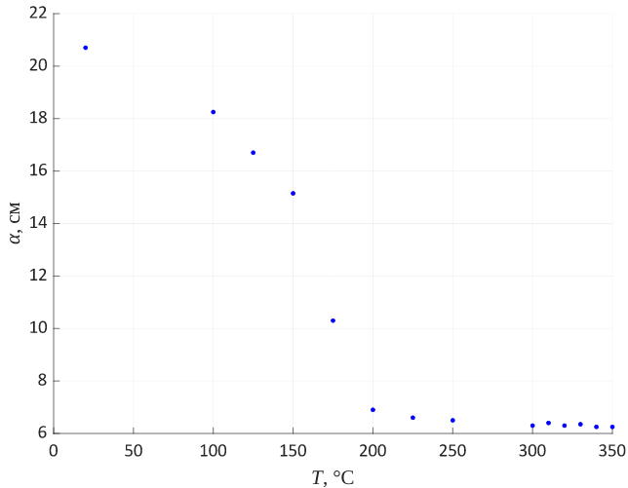График 2. Зависимость баллистического отброса от температуры образца
С увеличением температуры образца баллистический отброс уменьшается, асимптотически приближаясь к минимальному значению. После пересечения точки Кюри баллистический отброс перестаёт меняться. По полученным в ходе данной работы данным сложно определить точку Кюри. Уже начиная с температуры 300 °C баллистический отброс меняется не более, чем на величину его погрешности. При этом минимальное значение α = 6.25 см достигается, начиная с температуры 340 °C. Отсюда примерно оцениваем значение точки Кюри никеля и его погрешность:
T_{c} = 340 ± 20 °C
Возможно, точка Кюри не была бы настолько размытой, если бы было выбрано меньшее значение рабочего тока (например, 1.2 А).
Далее рассчитаем остальные параметры установки:
- Коэффициент размагничивания образца:
m = 0.01398
- Баллистическая постоянная гальванометра:
C′_{b} = 0.0132 ± 0.0003 Вб/м
- Значения магнитной индукции внутри образца B, напряжённости магнитного поля внутри образца с поправкой на размагничивающее действие концов H′ и намагниченности образца M при рассмотренных значениях температур указаны в таблице 2.
- Для расчёта магнитного момента иона никеля используем значение намагниченности образца M при минимальной рассмотренной температуре, т. е. при T = 20 °C. Получаем:
μ = (1.08 ± 0.04)⋅10⁻²³ А⋅м²
- Постоянная молекулярного поля:
γ = (2.4 ± 0.2)⋅10⁻³ Дж⋅А⁻²⋅м⁻¹
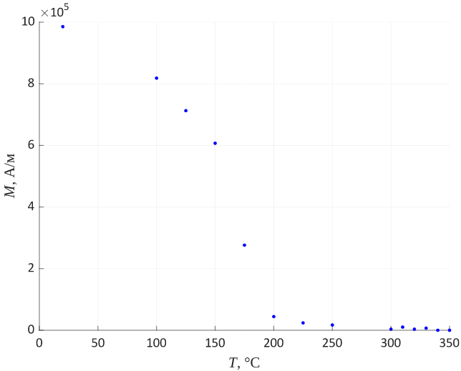График 3. Зависимость намагниченности образца от его температуры
График по форме идентичен графику зависимости α(T), т. к. по расчётным формулам ∆M ~ ∆α.

Выводы
Ферромагнетики при температуре ниже точки Кюри обладают самопроизвольной намагниченностью, которая обращается в ноль при достижении точки Кюри. Наличие этого свойства у никеля было успешно проверено в работе.
Экспериментально полученное значение точки Кюри никеля:
T_{c} = 340 ± 20 °C
Табличное значение точки Кюри никеля:
T_{c} = 354 °C
Полученное значение близко к табличному, но определено с низкой точностью.

